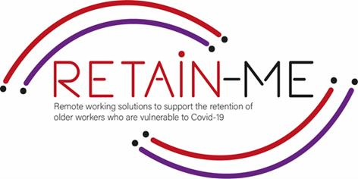



Der Zweck dieser Übungen ist es, den Unterschied zwischen Soft Skills und Hard Skills zu verstehen und einzuschätzen, wie gut Sie die einzelnen Fähigkeiten beherrschen und was Sie tun müssen, um sie zu verbessern.

1. Denken Sie an Ihre bisherige Arbeitsleistung und Ihre Persönlichkeitsmerkmale und versuchen Sie einzuschätzen, wie gut Sie die folgenden Soft Skills beherrschen:

| SOFT SKILL | 1 | 2 | 3 | 4 | 5 |
| --- | --- | --- | --- | --- | --- |
| TEAMWORK |  |  |  |  |  |
| KRITISCHES DENKEN |  |  |  |  |  |
| ZEITMANAGEMENT |  |  |  |  |  |
| LEADERSHIP |  |  |  |  |  |
| KREATIVITÄT |  |  |  |  |  |
| ADAPTABILITÄT |  |  |  |  |  |
| STRESSBEWÄLTIGUNG |  |  |  |  |  |
| ORGANISATORISCHE FÄHIGKEITEN |  |  |  |  |  |
| KOMMUNIKATION |  |  |  |  |  |
| PROBLEMLÖSUNG |  |  |  |  |  |

1. Denken Sie nun an die technischen Fertigkeiten, die Sie im Rahmen Ihrer Ausbildung oder Berufserfahrung erworben haben. Versuchen Sie einzuschätzen, wie fortgeschritten Sie in den folgenden Fertigkeiten sind:

| HARD SKILL | KEINE | ANFÄNGER | MITTELSTUFE | FORTGESCHRITTENE |
| --- | --- | --- | --- | --- |
| PROJEKTLEITUNG |  |  |  |  |
| PROGRAMMIERKENNTNISSE |  |  |  |  |
| FREMDSPRACHEN |  |  |  |  |
| SCHREIBFÄHIGKEIT |  |  |  |  |
| LOGISTIK |  |  |  |  |
| VERMARKTUNG |  |  |  |  |

1. Schauen Sie sich die Liste der anderen Soft- und Hard Skills online an und schreiben Sie unten auf, wie weit Sie in diesen Bereichen fortgeschritten sind.

SOFT SKILLS

........................................................................................................................

........................................................................................................................

........................................................................................................................

........................................................................................................................

........................................................................................................................

HARD SKILLS

........................................................................................................................

........................................................................................................................

........................................................................................................................

........................................................................................................................

........................................................................................................................

*"Erfolg hat nicht immer etwas mit Großartigkeit zu tun. Es geht um Beständigkeit. Konstante harte Arbeit führt zum Erfolg. Großartigkeit wird kommen."*

*Dwayne Johnson*

Weitere Informationen finden Sie auf unserer Website: <https://www.facebook.com/RetainMeErasmusProject> und auf unserer Facebook-Seite: <https://www.facebook.com/RetainMeErasmusProject>



2021-1-SE01-KA220-VET-000032922